3  2  1  RAJT  CÉL  RAJT – 1 – 2 - 3-1-3 CÉL | VERSENYKIÍRÁS  ASE Vitorlás Klub  CSAT KUPA  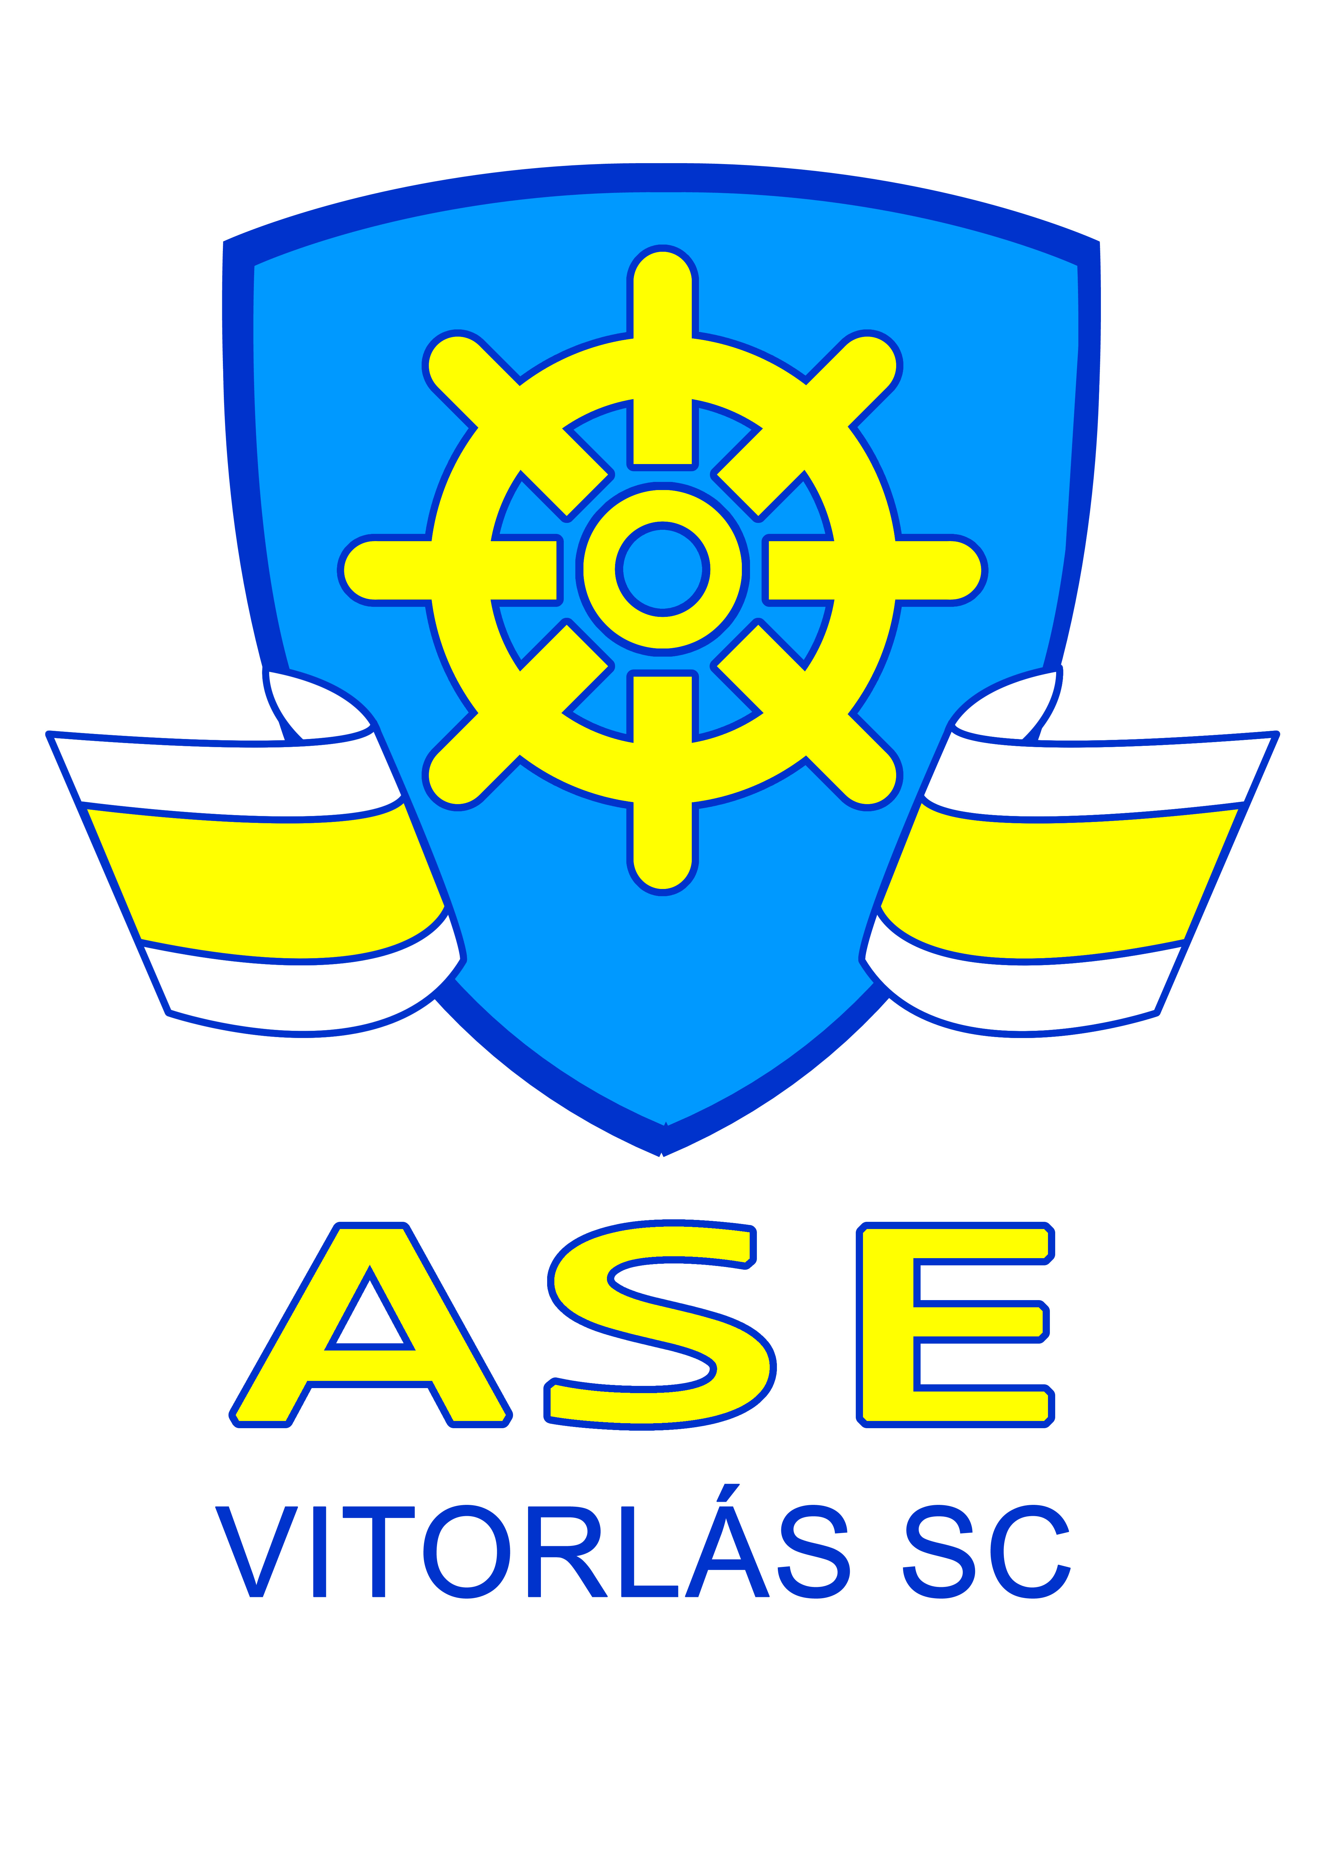  Balatonfüred  2021. 09.04-05.
CSAT KUPA  ASE VSC egyesületi (házi) verseny, YS2 vitorlás hajók részére  A VERSENY RENDEZŐJE: Atomerőmű Sportegyesület Vitorlás Klub  Versenyvezető: László Zoltán  VERSENYSZABÁLYOK: A WS. (RRS. 2021.-2024,szabályai, az MVSZ 2021. évi Általános Versenyrendelkezései, ill. a jelen versenykiírás utasításai érvényesek.  HAJÓOSZTÁLYOK: YS2  NEVEZÉS HELYE, IDEJE: Koloska-Marina vitorlás kikötő, Balatonfüred,  2021.09.03-án 17:00 – 21:00 óráig és 2021.09.04-én 07:00 – 08:00 óráig.  NEVEZÉSI FELTÉTELEK:  - Kormányosok nem lehetnek az előző évben ASEVSC minősített nagyhajós kormányosai.  - Az induló csapat kormányosa lehet: VSC tagja, vagy Koloska Kikötő bérlője, vagy villamos-ipari vitorlás egyesület tagja érvényes hajóvezetői igazolvánnyal.  - MVSZ versenyigazolvány nem feltétel  - Csapattagoknak nem feltétel hogy ASEVSC tagok legyenek.  - Idegen vitorlás egyesület kormányos versenyzője nem lehet a csapatban.  NEVEZÉSI DÍJ: 6000-Ft/fő, 14 év alatt: 4000 -Ft/fő  VERSENYPÁLYA: A szélviszonyoktól függően, a Balatonfüred – Zamárdi vonaltól keletre, a hajózási útvonalon kívül, futamonként kitűzött háromszög pálya. Telepített rajt- és célvonal.  A versenypálya teljesítése: RAJT – 1 – 2 - 3 – 1 – 3 - CÉL  Pályajelek: Citromsárga színű felfújható, számozott bóják, (a módosító bója narancs színű). A rajt- és cél-vonal telepített, a versenyrendezőségi hajó narancsszínű lobogót viselő árboca, valamint a vörös-fehér csíkos zászlós bója közötti egyenes.  A VERSENYZŐK TÁJÉKOZTATÁSA: A Koloska Kikötőben, a versenyiroda előtt - az írásbeli közlemények a hivatalos hirdetőtáblán, a parti jelzések a zászlórúdon.  VERSENYPROGRAM: rajteljárás RRS.( 2021.-2024) szerint  A rendezőség 5 pályafutam megrendezését tervezi.  Pályarövidítás lehetséges, pályajelnél futam korábban befuttatható.  +40 perces limit az első befutó után.  RAJTIDŐ:  2021.09.04. Napi első figyelmeztető jelzés 09 óra 55 perc, további futamok ráindítással  2021.09.05. A napi első figyelmeztető jelzés tervezett időpontja versenynapot megelőző napon 20 óráig közleményben kerül meghatározásra, további futamok ráindítással, az utolsó lehetséges figyelmeztető jelzés időpontja 13 óra 55 perc. | ÓVÁSI HATÁRIDŐ: A tárgynap utolsó futamán, utolsóként befutó hajójának befutási ideje után 90 perc. A verseny tapasztalatait a verseny utáni csapat megbeszélésen értékelik.  VERSENY ÉRTÉKELÉSE: A legkisebb pontrendszerben leírtak szerint történik.  Négy érvényes futam teljesítése esetén, egy futam ejthető.  EREDMÉNYHÍRDETÉS: Az utolsó futam után, a partra érkezést követően, ( az óvásoktól függően) 2 órán belül.  DÍJAZÁS: Az első három helyezett érem díjazásban részesül. Az első helyezett elnyeri a Vándorkupát.  HIRDETÉSEK: Az MVSZ 2021. évi Reklámszabályzata szerint.  EGYÉB RENDELKEZÉSEK: Minden hajónak rendelkeznie kell érvényes felelősségbiztosítással, amit a versenyiroda nevezéskor ellenőriz, hiánya esetén a nevezés nem fogadható el. A versennyel illetve az azon való részvétellel kapcsolatos, vagy annak folyamán előforduló, vagy okozott személyi és vagyoni károkért a rendezőség, illetve a rendező egyesület felelősséget nem vállal.  Spinnaker használata nem engedélyezett. (Spibaum fockhoz használható.)  A csapatok minimális létszáma három (3) fő, (mentor nélkül számolva).  Telephasználat: A nevezett hajók díjmentesen parkolhatnak a nevezés kezdetétől, a verseny végéig a KOLOSKA MARINA területén! A létesítmény területén a benevezett versenyzők mozgása, a szolgáltatások igénybe vétele egyedi azonosításra alkalmas karszalaggal biztosított, amely a nevezés során 5.000,- Ft/db kaució ellenében vehető át, és legkésőbb az eredményhirdetést követő egy órán belül, az átvétel helyszínén adható le.  TÁRSASÁGI ÉLET: 2021. 09 03.-án (péntek) vacsora, baráti beszélgetés közben. Szombaton főtt vacsora, az Atomerőmű Koloska-Marina kikötőjében.  - ELLENŐRZÉS történhet a befutást követően, hogy a versenyzők fogyasztottak-e esetlegesen alkoholt vagy tiltott teljesítményfokozó szert (doppingot), mely óvást von maga után, és ez a versenyből való kizárást eredményezheti.  A versenyen mindenki saját felelősségére vitorlázik!  RENDEZŐSÉG - Atomerőmű SE. Vitorlás Klub  JÓ SZELET !

